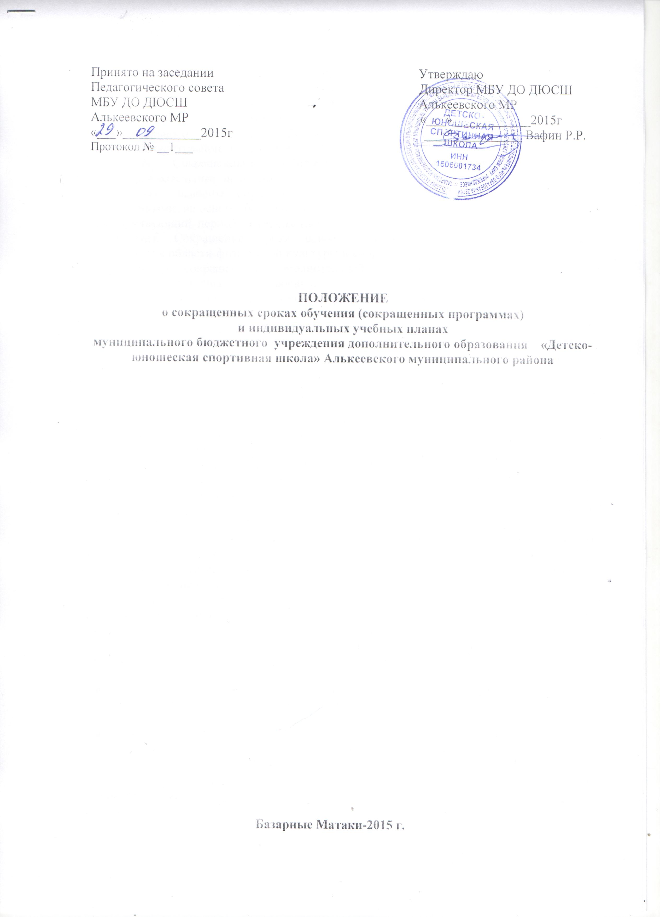
1. Общие положения
1.1. Настоящее Положение составлено в соответствии с законом РФ от 29.12.2012 г. № 273-ФЗ «Об образовании в Российской Федерации», Федеральными государственными требованиями, Уставом муниципального бюджетного учреждения дополнительного образования «Детско-юношеская спортивная школа» Алькеевского муниципального района (далее- Учреждение).
1.2. Сокращенными программами называются такие дополнительные общеобразовательные программы в области физической культуры и спорта, которые могут быть освоены обучающимися в сокращенные сроки, по сравнению с нормативными, на основе имеющихся у них знаний, умений и навыков, приобретенных за предшествующий период обучения (непосредственно в данном Учреждении или за его пределами). Сокращение срока освоения дополнительной общеобразовательной программы в области физической культуры и спорта допускается при условии разработки Учреждением сокращенной дополнительной общеобразовательной программы и готовности обучающихся к ее освоению.
1.3. Освоение сокращенной программы осуществляется на добровольной основе и на основании заявления родителей (законных представителей) обучающихся.
1.4. Решение об освоении обучающимися сокращенной дополнительной общеобразовательной программы в области физической культуры и спорта принимается коллегиальным органом (Советом Учреждения или педагогическим советом) и оформляется приказом директора Учреждения.
1.5. Прием на обучение по сокращенной дополнительной общеобразовательной программе осуществляется с действующим порядком приема в Учреждение.
1.6. Имеющиеся у учащегося знания, умения, навыки, приобретенные им за пределами Учреждения, а также наличие у него интеллектуальных и физических способностей, могут позволить ему:
● приступить к освоению дополнительной общеобразовательной программы не с первого года ее реализации;
● перейти на сокращенную дополнительную общеобразовательную программу в процессе обучения в Учреждении после достижения высоких результатов освоения учебного материала.
1.7. В случае, если обучающийся не может продолжать обучение по сокращенной дополнительной общеобразовательной программе по различным причинам, он имеет право перевестись на обучение по соответствующей программе с полным сроком обучения ( при наличии вакантных мест).
1.8. Учреждение имеет право реализовывать дополнительную общеобразовательную программу по индивидуальным планам при условии освоения обучающимися соответствующего объема знаний, приобретения умений и навыков, предусмотренных ФГТ. Реализация индивидуального учебного плана может осуществляться в следующих случаях:

● наличие у обучающегося интеллектуальной и физической одаренности, проявляемой успешным участием в соревнованиях различного уровня и подтверждающей возможность освоения учебной программы в индивидуальном порядке;
● медицинские показания, позволяющие обучающемуся предусматривать иной режим учебных занятий, нежели режим установленный общим расписанием.
Учебные дисциплины и сроки их реализации в индивидуальных учебных планах должны соответствовать дисциплинам учебных планов Учреждения, рассчитанных на полный срок обучения.
1.9. Решение о возможности обучения учащегося по индивидуальному учебному плану принимается коллегиальным органом (Советом Учреждения или педагогическим советом) и оформляется приказом директора.

2. Условия реализации сокращенных программ
2.1. Сокращение сроков реализации дополнительных общеобразовательных программ осуществляется за счет перезачета дисциплин любого цикла в целом или отдельных их частей, освоенных учащимся на предыдущем этапе обучения.
Под перезачетом понимается перенос итоговых результатов физической и специальной подготовки по учебным дисциплинам, освоенным учащимися при получении предыдущего образования, в документы об освоении программы получаемого образования в области физической культуры и спорта.
Перезачет производится решением коллегиального органа Учреждения ( педагогическим или тренерским советом) на основе документа (справка) о предшествующем уровне образования. При необходимости возможна проверка раннее полученных знаний.
Проверка может проводиться путем тестирования или в иной форме, определяемой коллегиальным органом Учреждения.
2.2. Перезачет оформляется приказом директора Учреждения. В приказе указываются перечень и объемы перезачетных дисциплин с оценкой (в соответствии с правилами промежуточной и итоговой аттестацией, установленной учебным планом по соответствующей дополнительной общеобразовательной программе).
2.3. График ликвидации задолженностей обучающимся, возникших при переходе на обучение по индивидуальному учебному плану, либо сокращенной дополнительной общеобразовательной программе, утверждается приказом директора Учреждения.
2.4. При переводе обучающегося в другое образовательное учреждение или отчислении его до завершения дополнительной общеобразовательной программы, записи о перезачетных дисциплинах вносятся в выдаваемую ему справку.
2.5. Процесс обучения в сокращенные сроки осуществляется на основе документов и учебных программ, действующих в Учреждении при реализации дополнительных общеобразовательных программ с полным сроком обучения.
2.6. Срок освоения сокращенных дополнительных общеобразовательных программ составляет не менее 3 лет.

